|  |  |
| --- | --- |
| Název materiálu | **Azbuka – procvičování 2** |
| Anotace materiálu | Materiál je určen pro práci s žáky na počátku výuky ruského jazyka. Obsahuje několik cvičení zaměřených na práci s azbukou. Může také sloužit k výuce či opakování slovní zásoby. |
| Doporučená jazyková úroveň žáků | A1 |
| Cíl materiálu | Procvičování psací podoby azbuky.  Automatizace návyků psaní. |
| Poznámka | Je možné použít jako doplněk k práci s 3. lekcí učebnice Raduga po-novomu (státy, národnosti, hlavní města) |

**1. Popis materiálu**

Materiál obsahuje soustavu cvičení, která jsou zaměřena na procvičení návyků a automatizaci osvojení grafického systému ruštiny. Texty určené k přepisování obsahují slovní zásobu týkající se představování (kdo se jak jmenuje) a bydlení (kdo kde bydlí). Tato témata se objevují také v 1. a 3. lekci učebnice Raduga po-novomu, proto by neměli mít žáci problém s porozuměním.

Materiál má mezipředmětový vztah k zeměpisu (procvičování států a jejich hlavních měst – navazuje a rozšiřuje materiál učebnice Raduga po-novomu 1, lekce 3, str. 44).

Pro části materiálu, které jsou napsané azbukou, byl použit font «Прописи», který odpovídá normě pro psaní azbuky. Jediným drobným rozporem je napojování písmen po «о» zdola (učebnice Raduga po-novomu rozlišuje napojování shora i zdola).

**2. Možnosti využití materiálu**

* Cvičení 1: úkolem žáků je přepsat uvedený text podle psacího vzoru. V případě pochybností se žáci mohou podívat na vzor – upevňování správného pravopisu probíhá nejen při vlastním psaní, ale také vizuálně. Cíl: procvičování a automatizace znalosti a použití grafického systému ruštiny. Zvláštní pozornost je třeba věnovat napojování písmen a plynulosti psaní.
* Cvičení 2: úkolem žáků je přepsat uvedený text podle tiskacího vzoru. Cíl: procvičování a automatizace znalosti a použití grafického systému ruštiny. Zvláštní pozornost je třeba věnovat napojování písmen a plynulosti psaní.
* Cvičení 3: úkolem žáků je poskládat přeházená písmena – výsledkem budou hlavní města (české názvy jsou uvedeny jako nápověda). Je možné upozornit na shody a rozdíly mezi ruskými a českými názvy. V další části cvičení je úkolem žáků spojit vlajku s názvem státu a dopsat správné hlavní město. Cvičení doplňuje a rozšiřuje materiál z učebnice Raduga po-novomu 1, předpokládá se znalost hlavních měst a vlajek států. Cíl: procvičování práce s azbukou, procvičování psaní, opakování názvů států a hlavních měst.
* Cvičení 4: žáci mají za úkol doplnit následující či předcházející písmena azbuky ve správném pořadí. Cíl cvičení: automatizace práce s azbukou jako východisko pro následující práci se slovníkem.
* Cvičení 5: úkolem žáků je vyškrtat ta písmena, která se objeví v celé řadě čtyřikrát. Zbylá písmena pak tvoří příjmení významné ruské osobnosti. V další části je úkolem žáků doplnit (případně vybrat z nápovědy) jméno a jméno po otci (tvorba a význam jmen po otci – viz Raduga po-novomu, 2. lekce). Celé jméno osobnosti pak žáci přepíší na volný řádek. Cíl: upevnění znalostí azbuky, uvědomění si rozdílů mezi podobnými znaky (například Ш а Щ), procvičování psací podoby azbuky, seznámení s významnými osobnostmi. Cvičení může posloužit jako základ pro další seznámení s těmito osobnostmi – například formou krátkého referátu, ukázky z díla, fotografie či videoukázky.

**1. Přepiš text, dej si pozor na správné psaní a napojování písmen azbuky.**

Как тебя зовут? Меня зовут Юра. А как зовут твоего друга? Его зовут Саша.

А как зовут друга твоего брата? Его зовут Антон Петрович.

Как их зовут? Их зовут Шура и Сергей.

**2. To bylo celkem jednoduché. Teď přepiš tiskací text. Opět si dávej pozor na správné psaní a napojování písmen azbuky.**

Ю́ра живёт в столи́це Росси́и – Москве́. Москва́ – э́то большо́й го́род. Ната́ша живёт в Плёсе. Плёс – э́то ма́ленькая дере́вня. Тётя и дя́дя Ната́ши живу́т в Подо́льске. Подо́льск – э́то го́род. А́нна Петро́вна живёт в Воло́где. А где́ ты живёшь?

**3. Jak si pamatuješ zeměpis? Přiřaď k sobě stát a vlajku a dopiš hlavní město. Pokud si nebudeš vědět rady, mrkni do nápovědy.**

Písmena v nápovědě se nám nějak přeházela, ale ty se s tím určitě popereš. Aby to přece jenom nebylo tak těžké, máš u každého města napsaný jeho název česky.

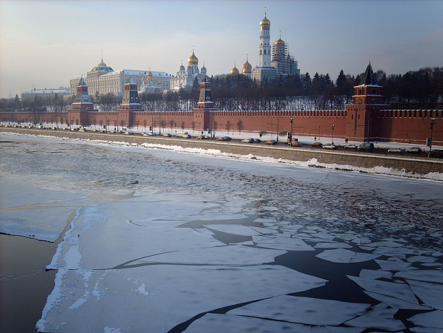Paříž РИЖПА

Londýn ДОЛНОН

Praha ПАРГА

Tokio КИОТО

Washington ВАТНОШНГИ

Bratislava ВАСЛАРАБИТ

Berlín НРЕБЛИ

Sofia СФОИЯ

Athény АНЫФИ

Moskva ВАМКОС

Madrid МДРАИД

Vídeň ВНАЕ Pohled na Kreml z řeky Moskva

|  |  |  |  |  |  |
| --- | --- | --- | --- | --- | --- |
|  | **Че́хия** | *Пра́га* | *Москва́* | **Росси́я** |  |
|  | **Аме́рика** | *Вашингто́н* | *Берли́н* | **Герма́ния** |  |
|  | **Фра́нция** | *Пари́ж* | *Софи́я* | **Болга́рия** |  |
|  | **Япо́ния** | *То́кио* | *Афи́ны* | **Гре́ция** |  |
|  | **Слова́кия** | *Братисла́ва* | *Ве́на* | **А́встрия** |  |
|  | **А́нглия** | *Ло́ндон* | *Мадри́д* | **Испа́ния** |  |

🕑 **Soutěžte s ostatními.**

**4. Doplň kartičky s písmeny azbuky. Kdo bude nejrychlejší a bez chyby?**

Ё

*Е*

*Д*

*Г*

*В*

Б

А

Т

*С*

*Р*

*П*

*О*

Н

*М*

*Л*

*К*

*Ш*

*Ч*

*Ц*

Ф

*Х*

*У*

*Т*

*Я*

Ю

*Э*

Л

*К*

*Й*

*И*

*З*

*Ж*

*Ё*

*Е*

**5. Když vyškrtáš přebytečná písmena (ta, která se opakují čtyřikrát), dostaneš příjmení někoho známého. Znáš i jeho jméno a jméno po otci? Pokud ne, zkus vybrat to správné z nápovědy pod cvičením. Celé jméno pak přepiš do volného řádku.**

Русский поэт:

Т Щ П Щ У Т Ш К Щ Т Т И Н Щ

**Александр Сергеевич Пушкин**

Русский композитор:

Г У Ч А У Й К Г У О В С К Г У И Й Г

**Пётр Ильич Чайковский**

Первый космонавт:

П О Г П А О Г П А О Р П И О Н

**Юрий Алексеевич Гагарин**

Актриса кино:

М Б Ш У О Р Б У Ш Д Ю Б Ш У К Б У О Ш В А

**Нонна Викторовна Мордюкова**

Первая женщина – космонавт:

Щ Б Т Э Е Р Б Э Е Ш Щ К Щ Б О Э В Б А Э Щ

**Валентина Владимировна Терешкова**

Nápověda:

Пётр Ильич, Нонна Викторовна, Юрий Алексеевич, Александр Сергеевич, Валентина Владимировна